**G2680** *Scheda creata il 30 novembre 2023*

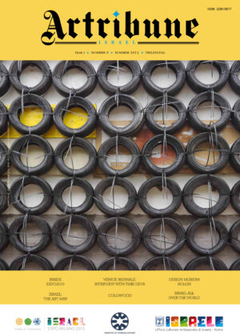**Descrizione bibliografica**

**\*Artribune Israel.** – Year 1, n. 0 (Summer 2015)- . - Roma : Artribune, 2015. – 1 volume : ill. ; 36 cm. ((Bimestrale. - In ebraico, inglese e italiano. – ISSN 2280-8817. - BVE0678096

Soggetto: Arte - Israele - Periodici

Classe: D709.5694

**Volumi disponibili in rete:** [0(2015)](https://www.artribune.com/magazine/artribune-israel-magazine-arte-israele-biennale-venezia-expo-milano-inglese-italiano-ebraico/)

**Informazioni storico-bibliografiche**

Per la prima volta, Artribune applica il proprio modello editoriale al di fuori dell'Italia. In concomitanza con la doppia partecipazione di Israele a Expo Milano 2015 e alla 56. Biennale d'Arte di Venezia, il magazine guarda in questo numero di lancio alla scena artistica e culturale israeliana, presentandola al pubblico internazionale in tre diverse lingue